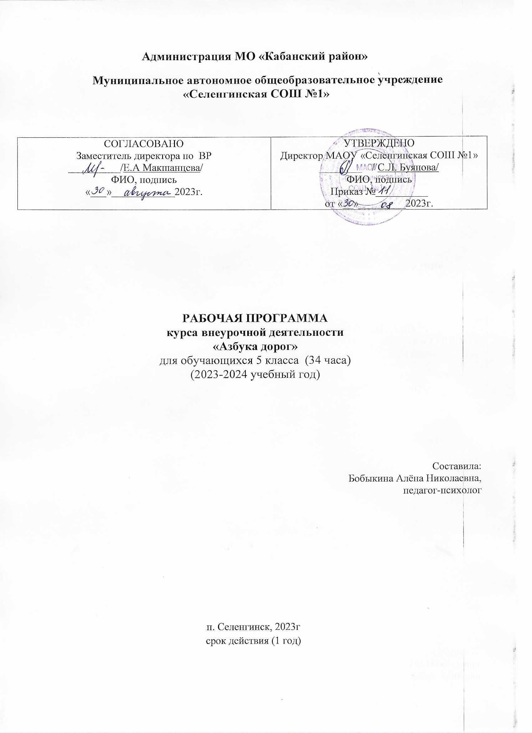

Пояснительная записка
Программа курса внеурочной деятельности «Азбука дорог» (далее Программа) разработана в соответствии с требованиями Федерального государственного образовательного стандарта основного общего образования, ориентирована на обеспечение индивидуальных потребностей обучающихся и направлена на обучение правилам дорожного движения, основам безопасного поведения на дорогах. Программа разработана в соответствии с требованиями Законов РФ «Об образовании», «О безопасности дорожного движения», с целью организации работы по предупреждению детского дорожно-транспортного травматизма и улучшения качества обучения школьников правилам
Основная цель программы:
Формирование знаний у учащихся закона «О безопасности дорожного движения» и ПДД, способных обеспечить ребенку привычность и естественность соблюдения правил безопасного поведения на дороге. Предупреждение и снижение детского дорожно-транспортного травматизма.
Основные задачи программы:
Образовательными задачами изучения ПДД и безопасного поведения детей на дорогах являются:
- повысить у учащихся уровень знаний по ПДД РФ;
- формирование системы знаний, умений и навыков, позволяющих детям школьного возраста безопасно передвигаться в условиях дорожного движения;
- формирование культуры поведения в общественном транспорте;
- формирование мотивационно-поведенческой культуры ребенка как основы безопасности в условиях общения с дорогой.
- помочь учащимся усвоить требования разделов ПДД РФ для пешеходов и велосипедистов;
- оказать содействие учащимся в выработке навыков по оказанию первой медицинской помощи.
Развивающие:
- развивать у учащихся умение ориентироваться в дорожно-транспортной ситуации;
- способствовать развитию у учащихся таких умений, как быстрота реакции, внимательность, наблюдательность, зрительное и слуховое восприятие, логическое мышление, самообладание, находчивость.
Воспитательные:
- воспитать у учащихся дисциплинированность и ответственность за свои действия на дороге;
- выработать у учащихся культуру поведения в транспорте и дорожную этику;
- сформировать у учащихся сознательное и ответственное отношение к собственному здоровью, к личной безопасности и безопасности окружающих.

Общая характеристика Программы
Автомобилизация страны, развитие сети дорог, резкий рост количества транспорта, увеличение интенсивности движения транспорта и пешеходов на улицах и дорогах создают объективные предпосылки для возникновения дорожно-транспортных происшествий, несчастных случаев с участниками дорожного движения, особенно с детьми и подростками.
Травматизм на дорогах - это проблема, которая беспокоит людей всех стран мира. Плата очень дорогая и ничем не оправданная..
Основными причинами ДТП, в которых страдают дети и подростки, являются недисциплинированность учащихся, незнание ими Правил дорожного движения Российской Федерации.
Уже с раннего возраста у детей необходимо воспитывать сознательное отношение к ПДД, которые должны стать нормой поведения каждого культурного человека. Изучение Правил дорожного движения существенно расширяет возможность воспитания грамотного пешехода и позволяет значительно уменьшить дорожно-транспортный травматизм среди детей и подростков. ПДД являются важным средством трудового регулирования в сфере дорожного движения, воспитания его участников в духе дисциплины, ответственности, взаимной предусмотрительности, внимательности. Выполнение всех требований ПДД создает предпосылки четкого и безопасного движения транспортных средств и пешеходов по улицам и дорогам.
Правительство РФ обращается ко всем участникам дорожного движения – «сконцентрировать свое внимание на неукоснительном соблюдении ПДД, на уважении друг к другу, помня при этом, что от нашего поведения на дорогах и улицах зависит как наша собственная жизнь, так жизнь и здоровье любого человека». Находясь в социуме, каждый человек, так или иначе, влияет на уровень безопасности окружающих людей, и безопасность каждого во многом зависит от уровня сформированности культуры личной безопасности конкретного человека. Перед нами стоит актуальная задача по воспитанию культуры личной безопасности, которая является компонентом общечеловеческой культуры.
Данная программа сориентирована на изучение основ безопасности направленных на обеспечение безопасности личности на дороге от всех источников угроз, на знания и навыки использования правил дорожного движения в жизни, которые являются одним из фрагментов культуры личной безопасности.
Программа «Дорожная азбука» имеет цель не механическое заучивание ПДД, а формирование и развитие познавательной деятельности, ориентированной на понимание опасности и безопасности.
Занятия проводятся в доступной и стимулирующей развитие интереса форме. На каждом занятии присутствует элемент игры.
Игровые технологии, применяемые в программе, дают возможность включиться школьнику в практическую деятельность, в условиях ситуаций, направленных на воссоздание и усвоение опыта безопасного поведения на дорогах и улицах, в котором складывается и совершенствуется самоуправление поведением.
Программа составлена по трем основным видам деятельности:
- обучение детей происходит на основе современных педагогических технологий теоретическим знаниям: правилам дорожного движения и безопасного поведения на улице;
- творческие работы учащихся (изучение тематических иллюстраций, плакатов, слайдов и выполнение креативных заданий, развивающих их познавательные способности, необходимые им для правильной и безопасной ориентации в дорожной среде);
- практическая отработка координации движений, двигательных умений и навыков безопасного поведения на улицах, дорогах и в транспорте с использованием для этого комплекса игр (сюжетные, ролевые, игры по правилам и др.) и специальных упражнений (вводные, групповые, индивидуальные).

Срок реализации программы 1 год. Занятия проводятся 1 раз в неделю во внеурочное время.

Результаты освоения Программы
Личностные результаты:
• усвоение правил индивидуального и коллективного безопасного поведения в чрезвычайных ситуациях, угрожающих жизни и здоровью людей, правил поведения на транспорте и на дорогах;
• принятие образа «хороший пешеход, хороший пассажир»;
• формирование понимания ценности здорового и безопасного образа жизни;
• формирование ответственного отношения к учению, готовности и способности обучающихся к саморазвитию и самообразованию на основе мотивации к обучению и познанию, с учётом устойчивых познавательных интересов;
• формирование целостного мировоззрения, соответствующего современному уровню развития науки и общественной практике, учитывающего социальное, культурное, языковое, духовное многообразие современного мира;
• формирование готовности и способности вести диалог с другими людьми и достигать в нём взаимопонимания;
• уважительное отношение к другим участникам дорожного движения;
• осознание ответственности человека за общее благополучие;
• освоение социальных норм, правил поведения, ролей и форм социальной жизни в группах и сообществах, включая взрослые и социальные сообщества;
• развитие правового мышления и компетентности в решении моральных проблем на основе личностного выбора, формирование нравственных чувств и нравственного поведения, осознанного и ответственного отношения к собственным поступкам;
• этические чувства, прежде всего доброжелательность и эмоционально-нравственная отзывчивость;
• формирование коммуникативной компетентности в общении и сотрудничестве со сверстниками, старшими и младшими в процессе образовательной, общественно полезной, учебно-исследовательской, творческой и других видов деятельности;
• формирование основ экологической культуры на основе признания ценности жизни во всех её проявлениях и необходимости ответственного, бережного отношения к окружающей среде;
• положительная мотивация и познавательный интерес к занятиям по программе «Дорожная азбука»;
• способность к самооценке.
Метапредметные результаты:
• умение самостоятельно определять цели своего обучения, ставить и формулировать для себя новые задачи в учёбе и познавательной деятельности, развивать мотивы и интересы своей познавательной деятельности;
• умение самостоятельно планировать пути достижения целей защищённости, в том числе альтернативные, осознанно выбирать наиболее эффективные способы решения учебных и познавательных задач;
• умение соотносить свои действия с планируемыми результатами курса, осуществлять контроль своей деятельности в процессе достижения результата, определять способы действий в опасных и чрезвычайных ситуациях в рамках предложенных условий и требований, корректировать свои действия в соответствии с изменяющейся ситуацией;
• умение оценивать правильность выполнения учебной задачи в области безопасности жизнедеятельности, собственные возможности её решения;
• владение основами самоконтроля, самооценки, принятия решений и осуществления осознанного выбора в учебной и познавательной деятельности;
• умение создавать, применять и преобразовывать знаки и символы, модели и схемы для решения учебных и познавательных задач;
• умение организовывать учебное сотрудничество и совместную деятельность с учителем и сверстниками; работать индивидуально и в группе: находить общее решение и разрешать конфликты на основе согласования позиций и учёта интересов; формулировать, аргументировать и отстаивать своё мнение;
• умение ставить и формулировать проблемы;
• навыки контроля и самооценки процесса и результата деятельности;
• навыки осознанного и произвольного построения сообщения в устной форме, в том числе творческого характера;
• установление причинно-следственных связей;
• формирование и развитие компетентности в области использования информационно-коммуникационных технологий;
• освоение приёмов действий в опасных и чрезвычайных ситуациях;
• формирование умений взаимодействовать с окружающими.
Предметные результаты:
• безопасно переходить дорогу, улицу, соблюдая правила дорожного движения;
• передвигаться по улицам и дорогам, соблюдая правила пешехода;
• пользоваться сигналами светофора и регулировщика;
• правильно пользоваться общественным транспортом;
• применять полученные знания и приобретённый опыт творческой деятельности при реализации различных проектов для организации содержательного культурного досуга во внеурочной и внешкольной деятельности;
• соблюдать правила безопасности при езде на велосипеде, самокате, скейтборде;
• правильно читать основные дорожные знаки;
• соблюдать меры предосторожности при движении вдоль железнодорожного полотна.

Содержание Программы

Содержание курса ВД | часы | Характеристика видов деятельности
Введение. Безопасный путь из школы домой | 6 | Познавательная деятельность.
Дорожные знаки | 4 | Познавательная деятельность.
Регулирование дорожного движения | 5 | Познавательная деятельность.
Зачет | 7 | Тестирование.
Транспорт и пассажиры | 7 | Познавательная деятельность.
Пешеход | 9 | Познавательная деятельность.
Оказание первой доврачебной помощи | 2 | Проблемно-ценностное общение.
Зачет | 1 | Тестирование.
Итого | 34

Календарно -тематическое планирование
№  п/п | Тема занятия | Количество часов
Раздел 1. Введение. Безопасный путь из школы домой.
1 | Вводное занятие. Инструктаж по технике безопасности. | 1
2 | Что такое безопасность? | 1
3-4 | Улицы с односторонним и двусторонним движением. Правила перехода улицы. | 2
5-6 | Творческая работа по теме «Безопасный путь домой». | 2
Раздел 2. Дорожные знаки.
7-8 | Дорожные знаки, их виды. Викторина дорожные знаки в загадках и стихах. | 2
9-10 | Творческая работа по теме «Дорожные знаки». | 2
Раздел 3. Регулирование дорожного движения.
11-12 | История возникновения светофора. Виды и сигналы светофора.  Викторина «Красный, желтый, зеленый». | 2
13-14 | Сигналы регулировщика. Практическая работа «Сигналы регулировщика». | 2
15 | Зачет. Тест. | 1
Раздел 4. Транспорт и пассажиры.
16-17 | Виды транспорта. Правила поведения в общественном транспорте. | 2
18-19 | Правила ожидания транспорта на остановке. Правила перехода дороги при высадке транспорта. | 2
20-21 | Остановочный путь и скорость автомобиля. | 2
22 | Тесты на знание ПДД. Причины ДТП. | 1
 | Раздел 5. Пешеход.
23 | Правила поведения на тротуаре, пешеходном переходе, обочине. | 1
24 | Движение пешеходов индивидуально, группами и в колонах. | 1
25 | Неожиданности улицы без интенсивного движения. | 1
26 | Правила поведения на тротуаре, пешеходном переходе, обочине. | 1
27 | Движение пешеходов индивидуально, группами и в колонах. | 1
28 | Неожиданности улицы без интенсивного движения. | 1
29 | Я – пассажир. | 1
30 | Как правильно вести себя на остановочных пунктах и в общественном транспорте. | 1
31 | Дорожные «ловушки». | 1
Раздел 6. Оказание первой доврачебной помощи.
32 | Правила оказания первой помощи при кровотечении. | 1
33 | Правила оказания первой помощи при ушибах, ссадинах, переломах. | 1
34 | Зачет. Тест. | 1
 | Итого | 34

Используемая литература:
- Воронова Е.А. Красный. Желтый. Зеленый. ПДД во внеклассной работе / Е.А. Воронова.
– Ростов н/Д: Феникс, 2006
- «Добрая дорога детства» (ДДД). Детское приложение к всероссийскому ежемесячнику
«STOP-газета». М., 2000-2002.
- Занятия по правилам дорожного движения / Под ред. Е.А. Романовой, А.Б. Малюшкина.
- Ковалько В. И. Игровой модульный курс по ПДД или школьник вышел на улицу – М.: ВАКО, 2006 – 192с. – (Мастерская учителя)
- Методическое пособие для учителей школ по безопасности дорожного движения. Соста-
вители: О.Морозов, В.Фаляхова. Казань, 1992
- Старцева О.Ю. Школа дорожных наук. Профилактика дорожно-транспортного травма-
тизма. М., 2008
- Энциклопедия «Все обо всем».
- Энциклопедия «Что? Где? Когда?».

